LED RGB七彩遥控灯
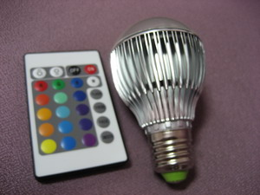
一、产品特性
1、通过单片机编程RGB七彩颜色变化方式
2、红外线遥控RGB七彩颜色；可RGB单色、混色控制，也可RGB自动渐变、跳变；可调节RGB七彩光亮度及自动变化的速度
3、遥控距离半径6～8米
4、E27接口，可直接装于普通灯泡接口使用
5、工作电压：DC12V 或 AC 90V~260V

二、遥控器面板说明
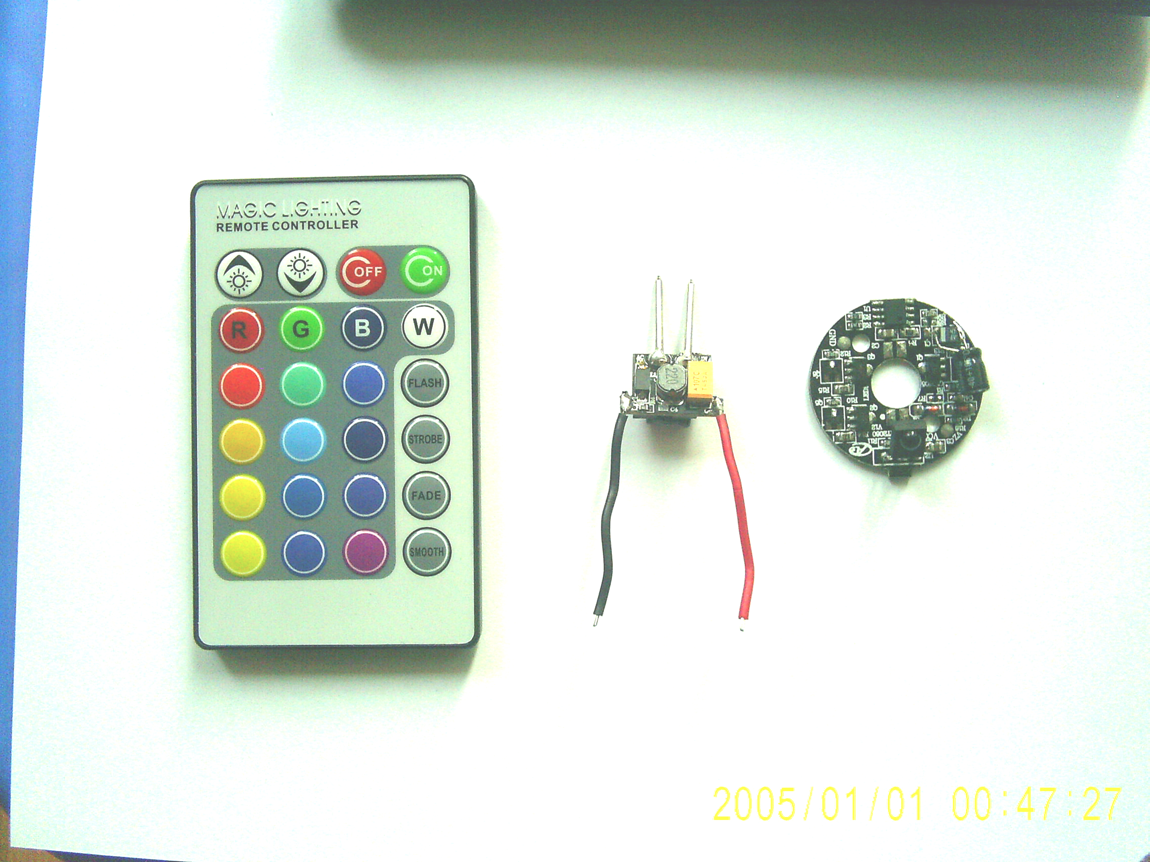
UP 上调亮度/长按时为加快速度
DOWN 下调亮度/长按时为减慢速度
OFF 电源开关
ON 打开电源
R 灯颜色为红色
G 灯颜色为绿色
B 灯颜色为蓝色
W 灯颜色为白色
FLASH 自动变色 快速跳变
STROBE 自动变色 慢速跳变
FADE 自动变色 快速渐变
SMOOTH 自动变色 慢速渐变
其它颜色无文字的键 混合颜色

三、产品规格
型号 | LED数量 | 光亮度 | 外尺寸 | 功率 | 寿命
DT-G60RGB12V9W-01 | 9 | >90LM | ￠60MM*101MM | 9W | 50000h
DT-G60RGB220V9W-01 | 9 | >90LM | ￠60MM*101MM | 9W | 50000h
DT-G60RGB12V6W-01 | 6 | >60LM | ￠60MM*101MM | 6W | 50000h

四、用途
楼道、洗手间、走廊、酒店、家庭照明、娱乐场所、商场、办公楼、展览厅、会议室、广告灯饰等场所照明

